PLAN DE RECUPERACIÓN
AÑO: 2026
PERIODO ACADÉMICO | ASIGNATURA | NOMBRE DOCENTE
PRIMER PERIODO | LENGUA CASTELLANA | DOCENTE GLORIA HIDALGO

OBJETIVO DE LA NIVELACIÓN | - Fortalecer la comprensión lectora y la expresión oral mediante la participación activa.  - Desarrollar fluidez verbal y precisión en el habla utilizando textos lúdicos y tradicionales.  - Ampliar el vocabulario y la capacidad de comunicar ideas con claridad y respeto.
COMPETENCIA POR EVALUAR | - Competencia Comunicativa (Oral y Lectora): Capacidad para expresar ideas con claridad, escuchar a los demás y leer con fluidez y entonación adecuadas.  - Competencia Pragmática: Habilidad para aplicar el nuevo vocabulario en contextos comunicativos reales y demostrar creatividad en sus producciones.  - Competencia Ciudadana (Convivencia): Demostración de respeto, interés y escucha activa hacia las intervenciones de sus compañeros.

ACTIVIDADES PROPUESTAS | FECHA DE REVISIÓN | CRITERIOS DE EVALUACIÓN
- Lectura guiada: El estudiante leerá un cuento corto seleccionado por el docente.  - Exposición oral: Explicará con sus propias palabras el argumento principal de la historia.  - Descripciones: Elegirá un personaje del cuento y lo describirá detalladamente ante el grupo o el evaluador, respondiendo preguntas sobre el texto.  - Práctica de fluidez: Memorización y declamación de un trabalenguas, una rima y una copla seleccionados.  - Creación lúdica: El estudiante creará una rima corta original utilizando al menos tres palabras nuevas aprendidas durante el periodo.  - Lectura individual: Lectura de un texto breve y sencillo (completando la idea del tercer recuadro de la imagen).  • Cuestionario verbal: Responder preguntas directas sobre qué ocurrió, a quién y dónde de la lectura realizada. | 21 al 25 de septiembre | - Fluidez y claridad: Habla con velocidad adecuada, buena pronunciación y volumen audible.  - Comprensión: Identifica las ideas principales de los cuentos y textos leídos.  - Uso del vocabulario: Incorpora palabras nuevas de manera correcta en sus descripciones y actividades.  - Escucha y respeto: Muestra una actitud atenta y respetuosa durante las explicaciones y las intervenciones ajenas.

COMPROMISO DEL ESTUDIANTE | - Asistencia: Cumplir puntualmente con los horarios programados para las asesorías y la entrega de actividades.  - Práctica en casa: Dedicar al menos 20 minutos diarios a la lectura en voz alta de trabalenguas, cuentos o rimas junto a sus acudientes.  - Actitud positiva: Mostrar disposición para corregir errores, recibir retroalimentación y esforzarse por mejorar su expresión.

Actividades:

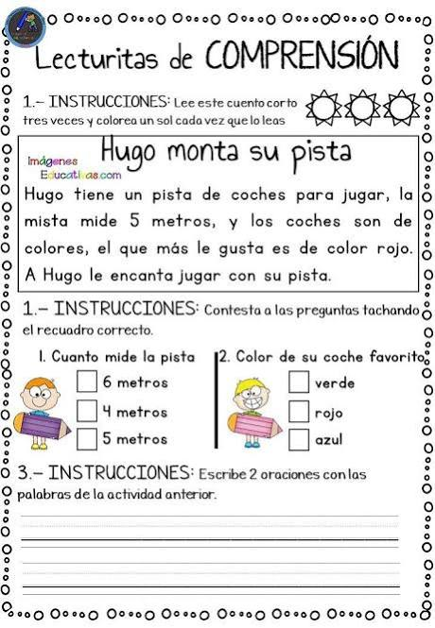
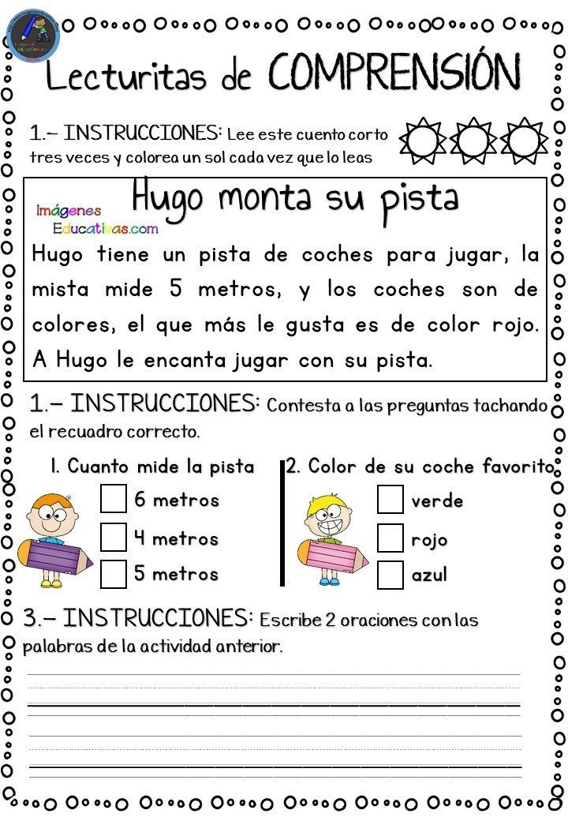
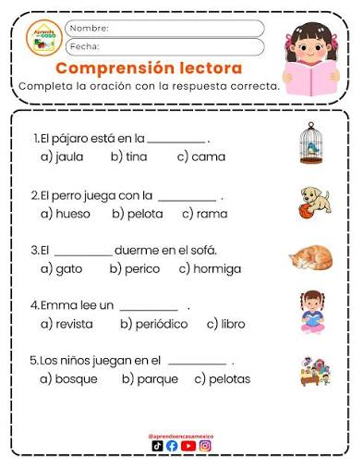
_________________________________________  FIRMA DEL ESTUDIANTE | _________________________________________  FIRMA DEL PADRE DE FAMILIA

ACTIVIDADES PROPUESTAS

